6 клас Домашна работа – 21 учебна седмица
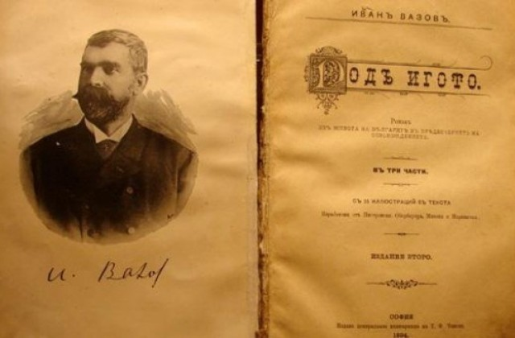
1.Моля прочетете глава XI „Радини вълнения” от романа „Под игото” на Иван Вазов на страници 90-93 от учебника по Литература. Можете да изслушате текста като следите съдържанието в учебника тук: https://www.youtube.com/watch?v=5-23biN6Iz0
2. На страница 93 в учебника по Литература ще намерите речник на непознатите думи, а ако срещнете в текста такива, които не са изяснени в учебника, запишете ги в тетрадките си и ще ги обясним в клас.
3. Докато четете текста, моля направете списък с имената на героите, които са споменати.

